# 一、[virtualbox下最小化安装centos7后上网设置](http://www.cnblogs.com/hwd-cnblogs/p/4003607.html)

在虚拟机中以最小化方式安装centos7，后无法上网，因为centos7默认网卡未激活。

可以设置

文件 /etc/sysconfig/network-scripts/ifcfg-enp0s3

 将 ONBOOT=no 改为 ONBOOT=yes

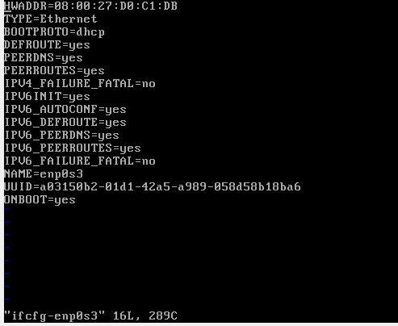

保存后重启网卡： service network restart

此时就可以上网了。

因为是最小化安装，此时ifconfig命令不能用，可用

命令：ip addr  查看分配网卡情况。

联网后可运行命令：

yum install net-tools

二、VirtualBox虚拟机网络设置

本文原文出处: <http://blog.csdn.net/bluishglc/article/details/44276637> 严禁任何形式的转载，否则将委托CSDN官方维护权益！

说明： VirtualBox虚拟机的网络设置不同于Vmware，VirtualBox 想实现虚拟机访问外网并且宿主机可以访问虚拟机，需要使用两块网卡来实现。具体实现方式如下：

* [VirtualBox虚拟机网络设置](http://blog.csdn.net/bluishglc/article/details/44276637#virtualbox虚拟机网络设置)
  + [配置目标](http://blog.csdn.net/bluishglc/article/details/44276637#配置目标)
  + [解决方案](http://blog.csdn.net/bluishglc/article/details/44276637#解决方案)
  + [具体操作](http://blog.csdn.net/bluishglc/article/details/44276637#具体操作)
    - [虚拟机网卡配置](http://blog.csdn.net/bluishglc/article/details/44276637#虚拟机网卡配置)
    - [虚拟机操作系统配置](http://blog.csdn.net/bluishglc/article/details/44276637#虚拟机操作系统配置)
    - [检查路由表](http://blog.csdn.net/bluishglc/article/details/44276637#检查路由表)
    - [补充说明](http://blog.csdn.net/bluishglc/article/details/44276637#补充说明)

## 配置目标

1. 虚拟机可以像宿主机一样访问互联网和其他主机
2. 宿主机和虚拟机可以相互访问

## 解决方案

1. 使用**NAT**实现目标一
2. 使用**Host-Only**实现目标二

## 具体操作

### 虚拟机网卡配置（此步骤需要在虚拟机关闭的状态下配置）

为了实现上述两套配置，我们需要为虚拟机配置两个网卡，第一个网卡采用NAT方式，第二个网卡采用Host-Only方式！

1. 虚拟机关闭状态下，右击鼠标，如下图

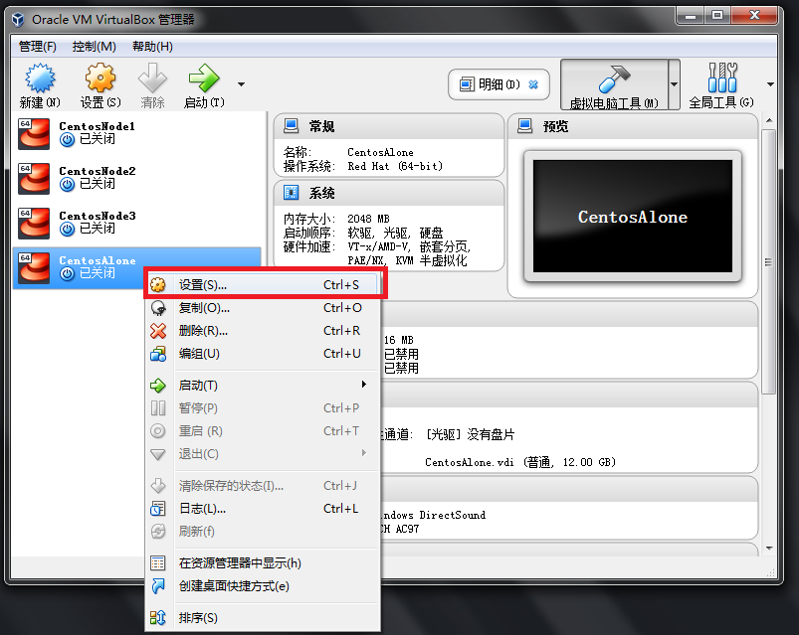

1. 点击“网络”：

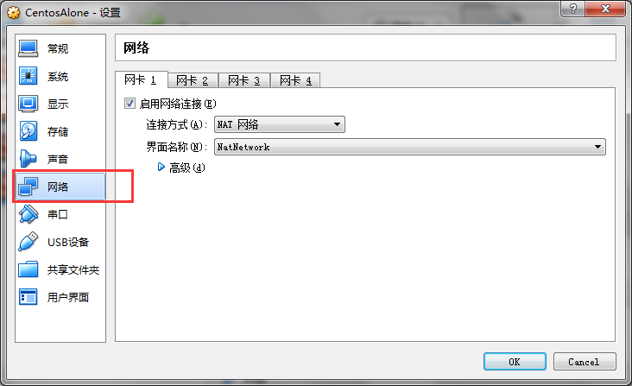

下面是两个网卡的配置截图：

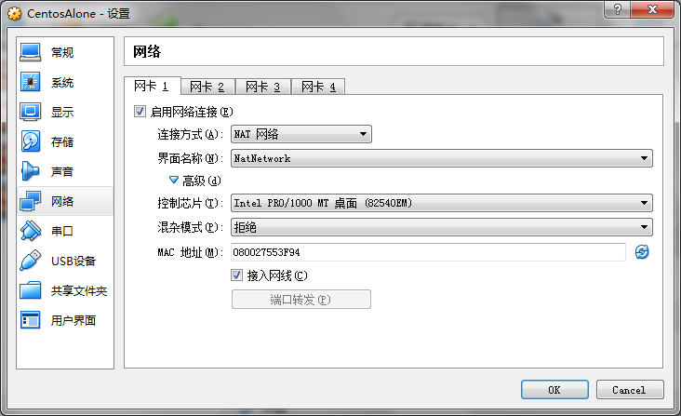

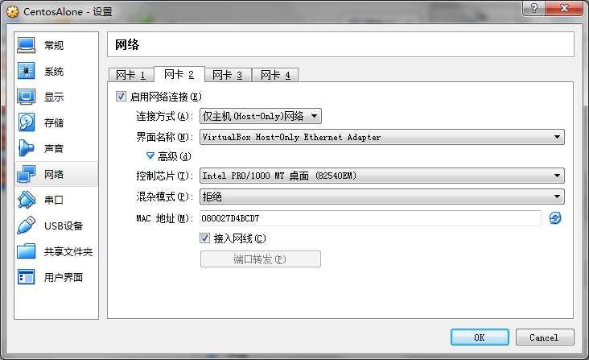

## 虚拟机操作系统配置

### NAT方式工作的网卡配置

前面的步骤只相当于给虚拟机插上了两个网卡，接下来启动虚拟机，在操作系统上来配置这两张网卡。通常来说，在安装虚拟机时，默认已经安装并配置好了第一个网卡，也就是使用NAT方式工作的网卡，我们并不需要再对这个网卡进行特别的配置，以下是一份参考配置：

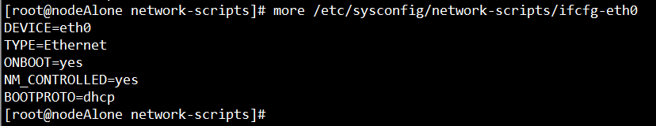

对于这个网卡的配置说明两点：

* ONBOOT要设置为yes
* BOOTPROTO使用dhcp即可

### Host-Only方式工作的网卡配置

对于第二个使用Host-Only方式工作的网卡则需要进行一些手动的配置了。首先，在添加网卡之后，我们需要到/etc/sysconfig/network-scripts/下面查看是否有新网卡对应的配置文件，如果没有，我们可以拷贝第一个网卡的配置，然后重命名为新网卡的名字，网卡名称可以使用ifconfig命令查看。接下来我们就需要修改一些相关的配置项，以下是一份参考配置：

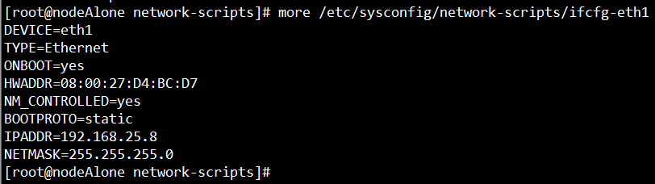

对于第二个网卡的配置， 有四点需要强调：

* ONBOOT也要设置为yes
* BOOTPROTO应该使用static
* 务必设置静态IP地址：IPADDR（具体规则看后面的补充内容）
* 务必设置HWADDR，其值可通过ifconfig查找到，如下图

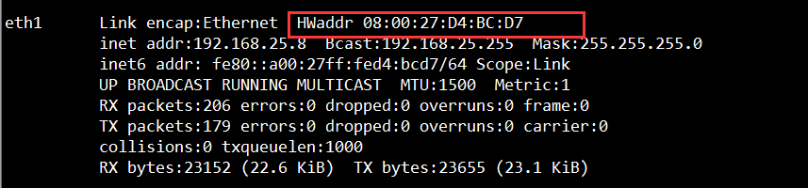

注意：对于网卡静态IP地址的取值是有要求的。VirtualBox在安装的时候会在宿主主机上安装一个专为Host-Only模式工作的虚拟网卡，实际上，我们使用Host-Only模式就是要**以宿主主机的这个虚拟网卡和虚拟机里配置的第二个网卡组成一个局域网！**所以宿主主机的虚拟网卡和虚拟机里的第二个网卡一定要在一个网段！VirtualBox默认安装在宿主主机上的虚拟网卡的IP是192.168.25.3,所以，我们虚拟机里第二个网卡的IP就设置为了192.168.25.8。

这里补充一下，查看宿主机上的虚拟网卡IP的方式为：

（1）点击全局工具的下拉箭头，点击“主机网络管理器”

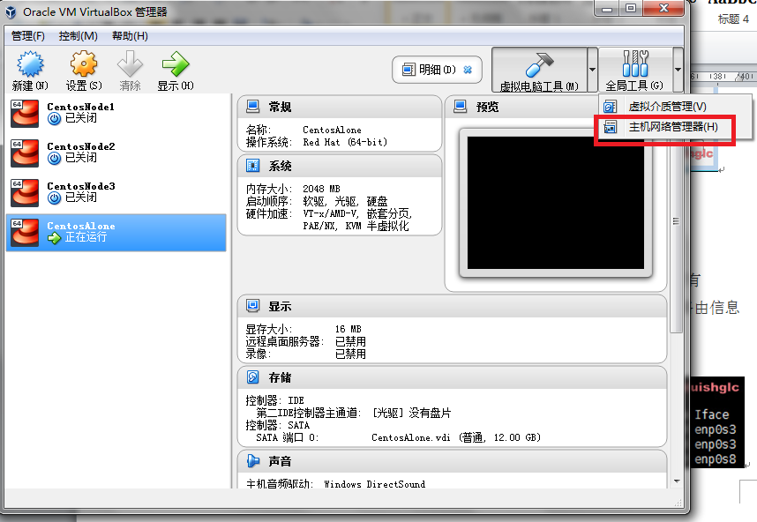

（2）如下图所示，可以看到这台

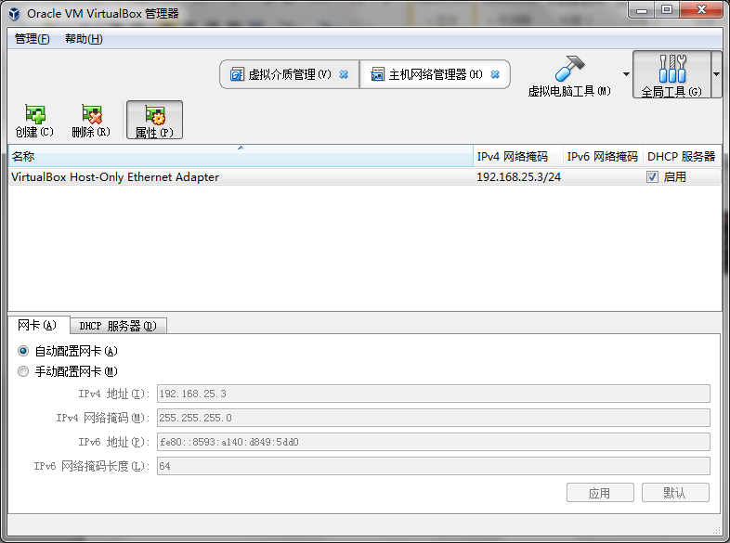

## 检查路由表

两个网卡都配置好之后，理论上使用默认的路由规则就可以了，即：所有192.168.25.0网段的地址走第二个网卡，其他地址走第一个网卡，所以路由信息应该如下：

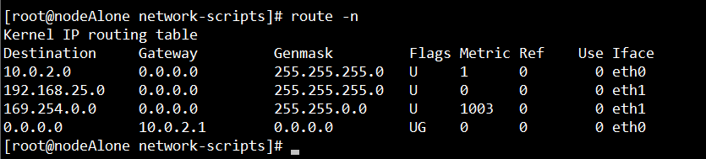

## 补充说明

如果我们并不需要在宿主主机与虚拟机之间进行太多的通讯，可能只是想简单的访问虚拟机的某一两个端口，那么我们就不必大费周章地配置Host-Only网卡了，我们可以在NAT的高级配置里把需要的几个端口映射到宿主主机上就可以了，下图展示的就是把虚拟机上的某些与Hadoop相关的端口映射到宿主主机上的配置，这样的话，使用虚拟机就如同使用本机一模一样了。